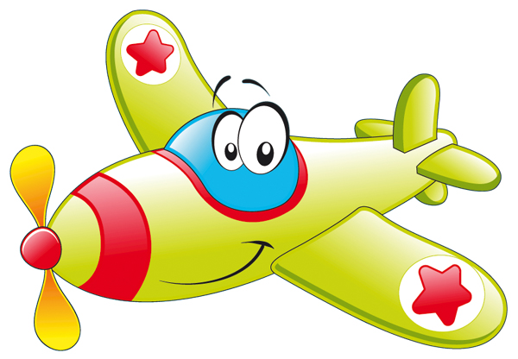
Réalisation sur projet
Présentation
L’aviation
L’hélicoptère
303

1- Sur le dessin du dessous, indique le nom des commandes et celui des parties entourées de l'hélicoptère.

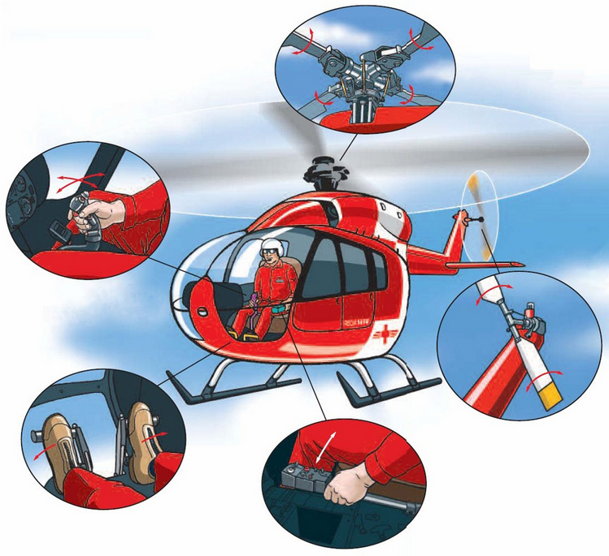

2- A quoi servent les pales situées sur la queue de l'hélicoptère ?
_______________________________________________________________________________________________________________________________________________________________________________________________________________
3- Relie les commandes aux parties de l'hélicoptère qui leur sont associées.

4- Une pale d'hélicoptère est dessinée ci-dessous. Indique sur chaque figure la direction de la force créée.
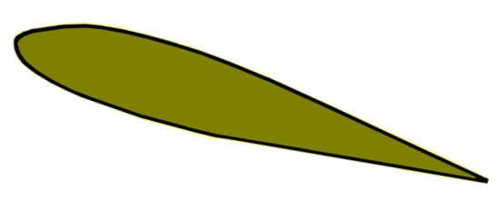
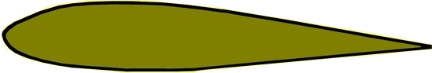

5- Indique dans quelle direction va évoluer l'hélicoptère si l'on manipule les commandes. Tu utiliseras pour cela des flèches de couleur.

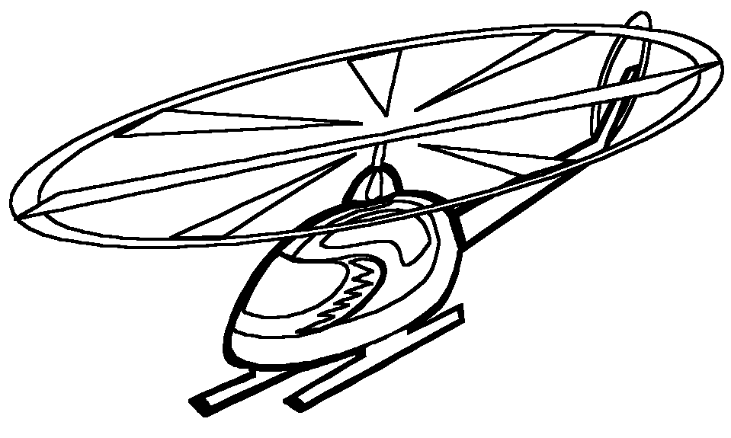

6- Pourquoi un hélicoptère peut-il difficilement dépasser les 400 km/h ? Utilise le dessin pour l'expliquer.

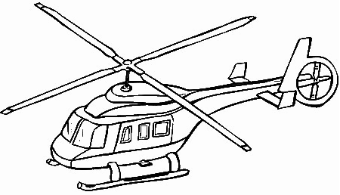
___________________________
Air
___________________________
___________________________
___________________________
___________________________
___________________________

